**семинар учителей русского языка и литературы, прошедший в МБОУ Ефремово-Степановской СОШ 20.11.2022 года.**

Тема:« Формы и методы работы с учащимися при подготовке к ГИА»

По первому вопросу «Эффективные формы и методы работы с учащимися при подготовке к ГИА» слушали Морозову Е.В., которая рассказала о метапредметном подходе в образовании при реализации новых образовательных стандартов, о приёмах и методах развития метапредметных действий, об интеграции предметной и метапредметной модели обучения, а также об эффективных формах и методах работы при подготовке учащихся к ГИА.

Практическая часть семинара была продолжена уроком русского языка в 11 классе: « Секреты русской орфоэпии» (Морозова Е.В.)

Цель урока: подготовка учащихся к ЕГЭ по русскому языку (выполнение задания № 4).

На тему урока и цель Елена Викторовнавышла в сотворчестве с учащимися (с помощью игры «Знаниевый редактор»). Учебные задачи решались с помощью проблемных вопросов. Доминировало обучение через постановку проблемы и технологию критического мышления, через чтение и письмо, но присутствовали и другие технологии - исследовательская деятельность, технология интерактивного обучения, основанная на диалоге, личностно-ориентированное обучение, обучение в сотрудничестве. Результаты урока соответствовали поставленной цели и задачам.

Далее представила свой опыт работы Ревенко Н.В. В своем выступлении она продемонстрировала формы и методы подготовки к ГИА , которые являются, на ее взгляд, наиболее эффективными, приносящими лучшие результаты. Н.В. Ревенко отметила необходимость подготовки к экзаменам уже с 5 класса. Она подчеркнула, что основная цель обучения – помочь ученику пробудить все заложенные в нем задатки при помощи учебной деятельности, понять самого себя, найти самого себя, чтобы в конечном итоге – стать Человеком, хотя бы захотеть победить в себе негативное и развить позитивное. Решающая роль в этом принадлежит учителю.

Практическая часть семинара была продолжена уроком-консультацией в 9 классе « Семь чудес Ростовской области» ( Повторение орфографии при подготовке к ОГЭ). (Ревенко Н.В.)

Цель урока: повторить объемный теоретический материал по теме «Трудные случаи орфографии. Правописание Н-НН в разных частях речи».; формировать у учащихся способность к рефлексии коррекционно-контрольного типа, развитие орфографических умений, связанных с изучаемым видом орфограммы, создать условия для развития у школьников сопоставительного анализа информации, выполнять практическую работу по алгоритму.

Во время урока развивались умения анализировать источники, учебный текст, систематизировались полученные данные, обучающиеся высказывали своё мнение по проблеме. Педагог для формируемых компетенций учитывает индивидуальные особенности и открывает большие возможности для коллективной познавательной деятельности. Все виды заданий соответствовали теме, цели и учебным задачам урока

Материалы, представленные на семинаре, сопровождались яркими, содержательными презентациями и видеоматериалами.

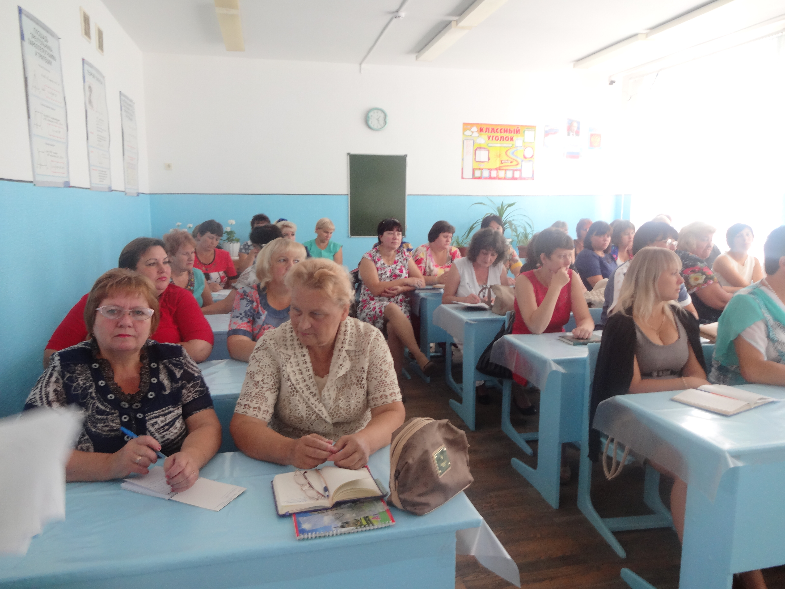

При обсуждении семинара, коллеги поделились впечатлениями о проделанной работе. Они отметили высокую насыщенность и плотность мероприятия, его содержательность и актуальность.

В заключение выступила председатель РМО Пристенская Елена Борисовна. Она подвела итог работе и отметила актуальность и практическую ценность проведённого мероприятия.